Приложение 2

Порядок действий граждан при возникновении проблем по вопросам проведения обезболивания в ХМАО – Югре

Если у вас возникли трудности при назначении обезболивающего, получении паллиативной помощи или вы недовольны ее качеством, обратитесь к заведующему отделением больницы или поликлиники, главному врачу с письменным обращением и получите письменное заключение (в том числе в случае отказа). ​
Если проблема не решена, звоните по телефонам «горячей линии» Департамента здравоохранения Ханты-Мансийского автономного округа-Югры 8 800 100 86 03 (с 09:00 о 18:00) или единый телефон 112 (круглосуточно).
​
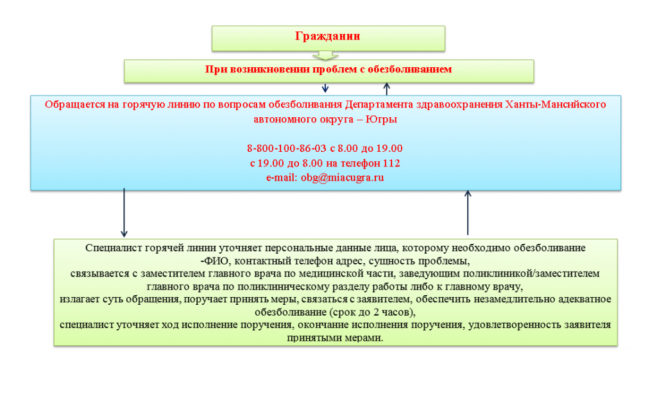
Также пациенты или их родственники, столкнувшиеся с проблемами получения обезболивающих препаратов и паллиативной медицинской помощи, могут написать обращение в Департамент здравоохранения ХМАО-Югры obg@miacugra.ru.

